Zveza med silo maso in pospeškom ali ___________________________________________________

- Na spletnem naslovu https://phet.colorado.edu/ poišči simulacijo Forces and motion, Basic.
(SIMULATIONS, Physics, Motion, Forces and Motion, Basic.

- Ko poženeš simulacijo, se na zaslonu pojavijo štiri ikone.
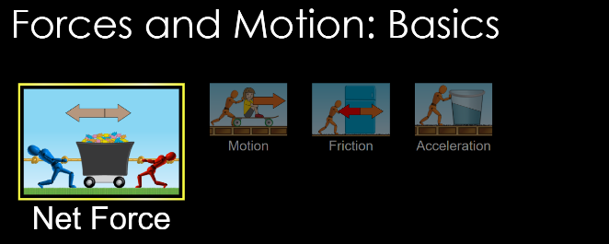
- Klikni na drugo ikono (Motion). Prikaže se ti spodnja slika.
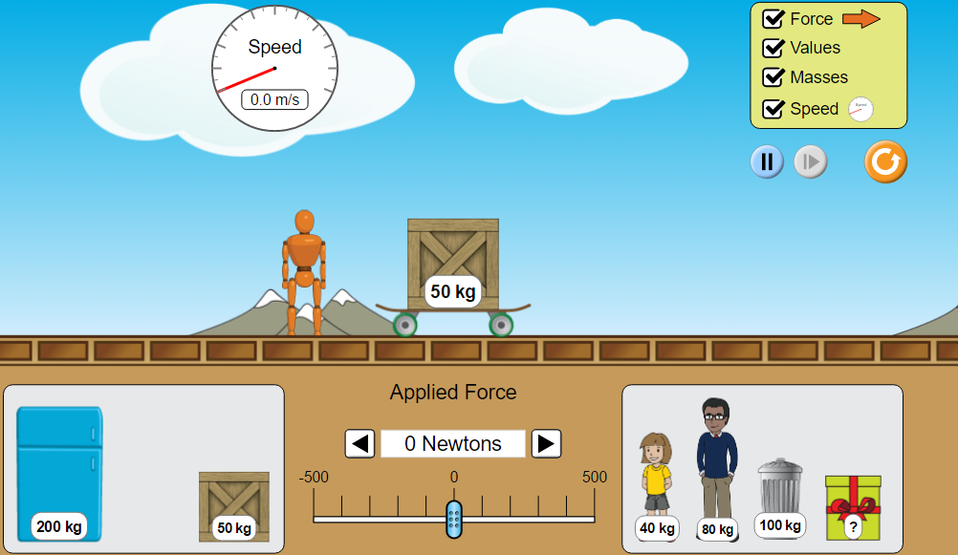

- V rumenem pravokotniku desno zgoraj odkljukaj vse možnosti. Izpolni slovarček:
Force | Values | Masses | Speed | Acceleration

- Simulacija omogoča spreminjanje opazovanega telesa, ki je na rolki. Telo zamenjaš tako, da ga izbereš v levem ali desnem sivem pravokotniku spodaj in ga postaviš na rolko. Poizkusi.

- Na rolko postavi zaboj z maso 50 kg. Nastavi vrednost sile (Appplied Force) 50 N. Opazuj merilnik hitrosti približno 10 do 15 sekund. Kaj opaziš?
_____________________________________________________________________________

- Spremeni vrednost sile na 100 N in ponovno najmanj 10 sekund opazuj, kaj se dogaja s hitrostjo. Povečaj silo še na 150 N oz. 200 N in za vsako vrednost sile opazuj, kako hitro se spreminja hitrost ter dopolni poved. Izbiraj med hitreje, počasneje, večja, manjša
Hitrost telesa se spreminja _______________________, če je rezultanta sil ________________________ .
Kaj ti ta ugotovitev pove o odvisnosti pospeška od rezultante vseh sil, ki delujejo na telo?
____________________________________________________________________________________________________________________________________________________________________________________________

- Klikni na gumb “reset” (oranžen gumb ). S tem zbrišeš vse nastavitve.

- Ponovno odkljukaj vse možnosti v rumenem pravokotniku desno zgoraj.

- Iz rolke odstrani zaboj in na rolko postavi otroka z maso 40 kg.

- V trenutku, ko naravnaš silo 50 N začni meriti čas (uporabi telefon).

- Čez 5 sekund ustavi gibanje s klikom na gumb “pause” ( ).
Odčitaj hitrost, ki jo je telo v tem času doseglo in podatek vpiši v spodnjo preglednico.

- Ponovi vajo za vsa telesa v preglednici. Sila naj bo vedno 50 N.

- Izračunaj pospešek in ga vpiši v zadnji stolpec v preglednici.

Telo | masa  [kg] | Začetna hitrost  [$\frac{m}{s}$] | Končna hitrost  [$\frac{m}{s}$] | Pospešek  [$\frac{m}{s^{2}}$]
otrok | 40 | 0
zaboj | 50 | 0
moški | 80 | 0
koš za smeti | 100 | 0
hladilnik | 200 | 0

- Kaj lahko poveš o pospeških posameznih teles?
___________________________________________________________________________________________
- Zakaj misliš, da so se telesa gibala z različnimi pospeški?
___________________________________________________________________________________________
- Kakšna je zveza med maso telesa in pospeškom s katerim se telo giblje?
___________________________________________________________________________________________
- Kaj moraš narediti, da bi za vsa telesa dobil enak pospešek?
___________________________________________________________________________________________
- Zapiši svojo rešitev za izbrani telesi.
____________________________________________________________________________________________________________________________________________________________________________________________
- Pospešek telesa je torej odvisen od ____________________________________________________________
in __________________________________ .
2. Newtonov zakon:

Vir: https://phet.colorado.edu/en/contributions/view/2907
Prevedla in priredila: Barbara Fir

